Государственное бюджетное учреждение дополнительного образования
Центр психолого-педагогической, медицинской и социальной помощи Выборгского района Санкт-Петербурга

Отчет по работе добровольческого движения на февраль 2021-2022 учебный год

№. | Название мероприятия | Цель деятельности | Содержание деятельности | Участники | Дата проведения | Фотоотчет
 | Обучение по комплексной дополнительной общеобразовательной общеразвивающей программе «Профилактика девиантного поведения» модуль: «За здоровый стиль жизни» | Формирование ценности добровольчества | Обучение членов добровольческих команд | ГБОУ №453 | По согласованию с ГБОУ  (3 человека)
 | Всемирный день борьбы с ненормативной лексикой | Формирование ответственной гражданской позиции | Онлайн акция | https://vk.com/dobrogrup | 03.02.2022  (126 человек) | 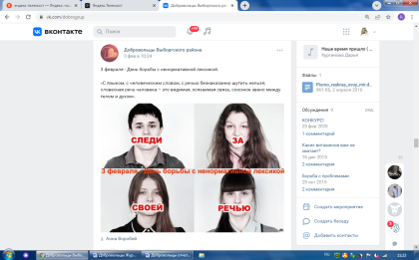
 | Всемирный день безопасного Интернета | Формирование безопасного поведения в сети Интернет | Онлайн акция | https://vk.com/dobrogrup | 02.02.2022  (18 человек) | 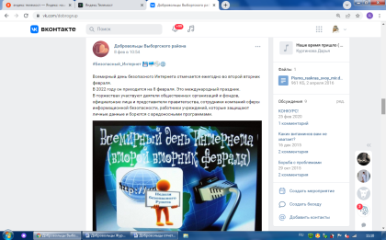
 | #КиберКвест | Формирование безопасного поведения в сети Интернет | Онлайн акция | https://vk.com/dobrogrup | 02.02.2022  (18 человек) | 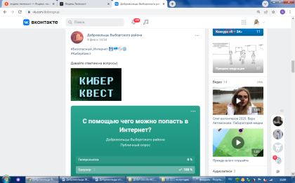
 | #ДоброОпрос  #Безопасный_Интернет | Формирование безопасного поведения в сети Интернет | Онлайн акция | https://vk.com/dobrogrup | 04.02.2022  (22 человек) | 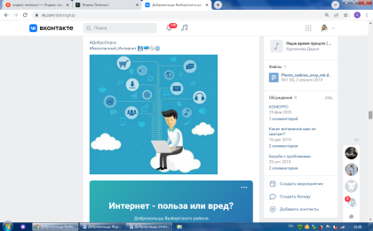
 | #открытие_олимпиады  #мы_за_спорт  #болеем_за_Россию | Пропаганда спорта и ЗОЖ | Онлайн акция | https://vk.com/dobrogrup | 04.02.2022  (173 человек) | 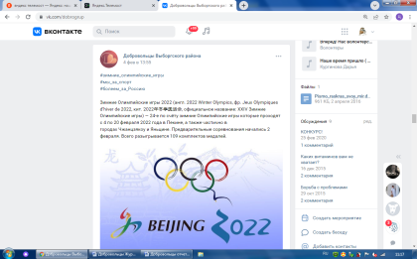
 | #зимние_олимпийские_игры  #мы_за_спорт  #болеем_за_Россию | Пропаганда спорта и ЗОЖ | Онлайн акция | https://vk.com/dobrogrup | 05.02.2022  (45 человек) | 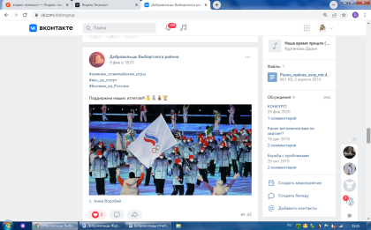
 | #Безопасный_Интернет  Инфографика безопасности. | Формирование безопасного поведения в сети Интернет | Онлайн акция | https://vk.com/dobrogrup | 05.02.2022  (24 человек) | 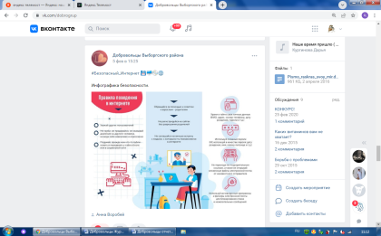
 | игра-КВИЗ "Интернет хакер" | Формирование безопасного поведения в сети Интернет | Онлайн акция | https://vk.com/dobrogrup | 05.02.2022  (19 человек) | 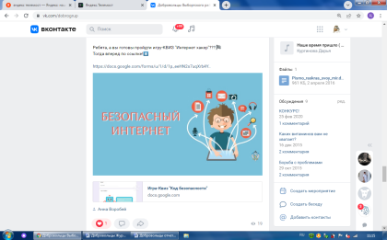
 | Международный день науки и гуманизма | Формирование ценности добровольчества | Онлайн акция | https://vk.com/dobrogrup | 12.02.2022  (16 человек) | 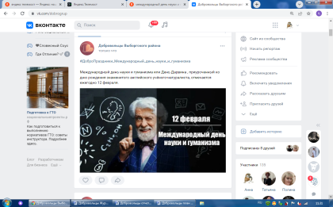
 | День Святого Валентина (14 февраля, День всех влюбленных) | Создание праздничного настроения | Онлайн акция | https://vk.com/dobrogrup | 14.02.2022  (20 человек) | 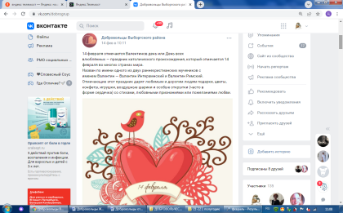
 | Международный день спонтанного проявления доброты | Формирование ценности добровольчества | Онлайн акция | https://vk.com/dobrogrup | 17.02.2022  (13 человек) | 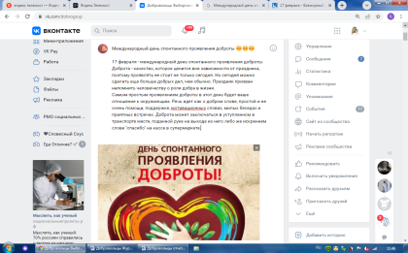
 | Акция «Как я дарил добро» | Формирование ценности добровольчества | Онлайн акция | https://vk.com/dobrogrup | 17.02.2022  (155 человек)  ГБОУ 103  ГБОУ 65 | 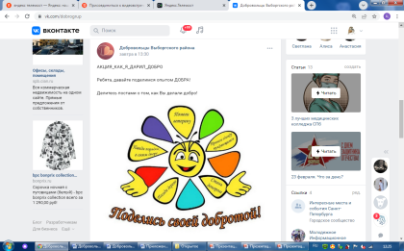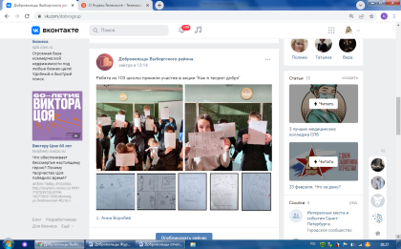
 | День защитника Отечества | Формирование ответственной гражданской позиции | Онлайн акция | https://vk.com/dobrogrup | 23.02.2022  (30 человек) | 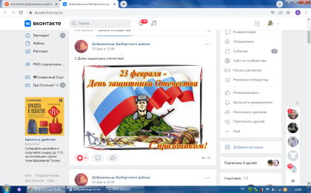

Зам. директора по ОПР: Кулагина С.А. Педагог-психолог Воробей А.А.

